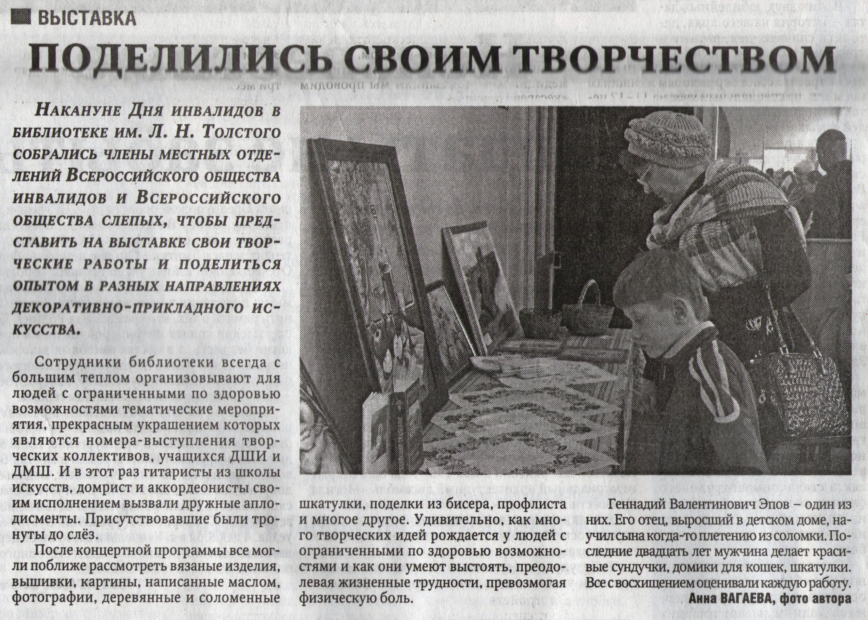
Вагаева А. Поделились своим творчеством // Рос. провинция. – 2014. – 6 декабря С.2.

